T.C.
MARMARA ÜNİVERSİTESİ
UYGULAMALI BİLİMLER YÜKSEKOKULU
BASIM TEKNOLOJİLERİ BÖLÜMÜ

BASIM ENDÜSTRİSİNDE TİPOGRAFİ DERSİ
ARA SINAVI ÖDEVİ

TİPOGRAFİNİN TEMEL KAVRAMLARI VE KİTAP TASARIMINDA KULLANILMASI

Nurettin Can İlhan
320119030

Öğretim Üyesi
Prof. Dr. Sinan SÖNMEZ

Mayıs, 2020
İÇİNDEKİLER

1.GİRİŞ 3
2. TİPOGRAFİ 4
3. TİPOGRAFİNİN TEMEL KAVRAMLARI 5
3.1 Font 5
3.2 Yazı Ailesi 5
3.3 Serifler 6
3.4 ………..
4. TİPOGRAFİ KAPSAMINDA BİR KİTAP İNCELENMESİ 16
2.1 Kitap Kapağının Tipografik Olarak İncelenmesi 17
2.2 Kitap İç Bloğunun Tipografik Olarak İncelenmesi 20
5. KAYNAKLAR 25
.
GİRİŞ

Çalışmayı özetleyici kısa bir giriş yazısı yazılmalıdır. Giriş kısmının sonunda çalışma amacı açıkça yazılmalıdır.

2. TİPOGRAFİ
Tarih çağlarının başlangıcından beri insanların iletişiminde ve bilginin nesillere aktarımında aktif olarak en çok kullanılan şey yazıdır [1]. Hammurabi kanunlarından Göktürk yazıtlarına, Kuran’dan Harry Potter’a kadar birçok kavram hayatımıza yazı ile girmiştir. Popüler toplumun geldiği son noktada tasarım ve reklam gibi kavramların hayatımız içerisinde büyük bir rol oynaması kökeni Yunancadan gelen typographia yani tipografi kelimesini gündemimize getirmiştir (Şekil 1).

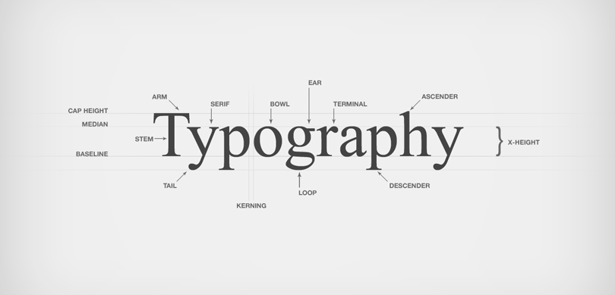
Şekil 1: Yazı çizgilerinin adlandırılması

Tipografi kullanılan yazı tipinin, punto büyüklüğünün ve farklı satır kombinasyonlarının kullanılması ile oluşturulur. Tipografi dendiğinde akla ilk gelen şey yazı fontu olabilir ancak aslında doğru olan font kavramını da içine alan bir yazı sunum şeklidir. Harfler kullanılarak görsel iletişim fonksiyonları etken hale getirilir içerisinde farklı fonksiyonlar ve sanatsal düzenlemeler olması sebebiyle aynı zamanda bir tasarım dilidir. Yazı içerisinde verilmek istenen mesajı; Manipülasyon becerileri ve subliminal mesajlarla okuyucuya kat’i bir suretle göstermeyi amaçlar. Bu alanda ihtisas yapmış kişilere tipograf denmektedir. Tipografları tanımlayan özellikler içerisinde; yaratıcılık ve tasarım becerisi olmalıdır.

3. TİPOGRAFİNİN TEMEL KAVRAMLARI
3.1. Font
Bir yazı karakterinin form ve simgeler grubunun dizgi sistemi içinde kullanılabilir şekilde düzenlenmesine font denir [2].
Fontlar içerdikleri karakterlerin ismini taşır. Bir font büyük harflerden, küçük harflerden, noktalama işaretlerinden ,$, #, ~, %, gibi simgelerden meydana gelir (Şekil 2).
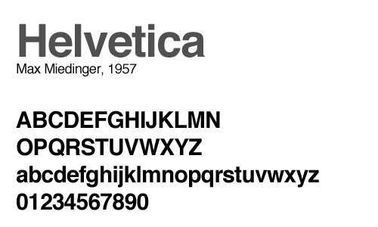
Şekil 2: Helvetica yazı karakterinin görüntüsü
3.1. Yazı Ailesi
Her karakterin yazı ailesi olmayabilir. En çok çeşidi olan yazı aileleri serifsiz antik karakterlerdir. Helvetica, Futura, Univers yazı aileleri kalınlık çeşidi en fazla olan karakterlerdir [3].
.
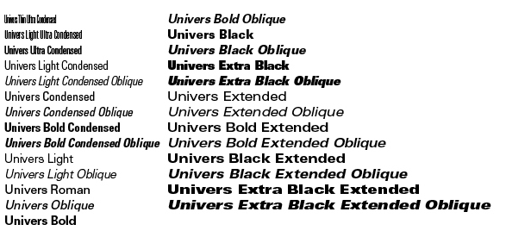
Şekil 3: Univers yazı karakterinin yazı ailesi
3.2 Serifler
Serif, antik karakterlerdeki başlangıç, bitiş ve köşelerinde yer alan çıkıntılardır. Romalılar bunu harf formunu daha belirgin hale getirmek veya harfin başlangıç ve bitişini vurgulamak için yaptıkları varsayılır.
Bu alışkanlık kesik uçlu tüy veya kamış kalemle yazılan yazı uygulamalarında da sürdürülmüş ve baskı yazıları için model alınırken korunmuştur [4].
Şekil 4: Seriflerin kelime üzerinde gösterimi [5].

3.3 ………

4. TİPOGRAFİ KAPSAMINDA BİR KİTAP İNCELENMESİ
Şekil 5 de görüntüsü verilmiş olan incelemesi gerçekleştirilen kitabın künyesi aşağıdaki Tablo 1 de verilmiştir.
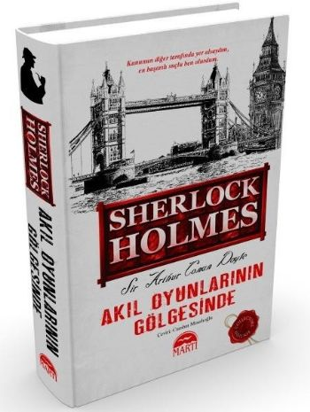
Şekil 5: İncelemesi gerçekleştirilen kitap [6].

Tablo 1: İnceleme gerçekleştirilen kitabın künye bilgisi
Kitabın Adı | Sherlock Holmes Akıl Oyunlarının Gölgesinde
Yazar | Sir Arthur Conan Doyle
Çevirmen | Cumhur Mısırlıoğlu
Yayınevi | Martı Yayınları
Basıldığı İl ve Ülke | İstanbul / Türkiye
Basım Yılı | 2012
ISBN | 9782234234

4.1 Kitap Kapağının Tipografik Olarak İncelenmesi

4.1.1 Kitap kapağında kullanılan yazı karakterlerinin tipografik incelenmesi
İncelenen kitabın kapak görüntüsü Şekil 6 da verilmiştir.
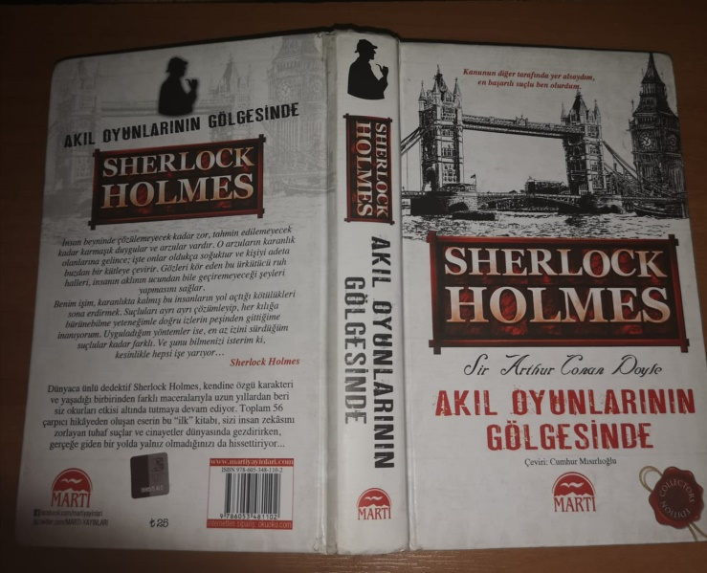
Şekil 6: Kitap kapak görüntüsü
Kitap adınının rengi (Şekil 6) okunabilirliği sağlayıcı yeterli kontrastlığı sağlanmıştır. Kapaktaki espaslar uygun olup karışıklığa sebep olmamaktadır. Sırt yazısı gayet okunaklıdır. Kitap adında bold ve farklı bir fontta yazılması okuyucunun dikkati çekmektedir. Kapakta kullanılmış olan görsel okuyucunun dikkatini çekmektedir. Fakat yazı karakterlerinin algılana bilirliklerini etkilememektedir.
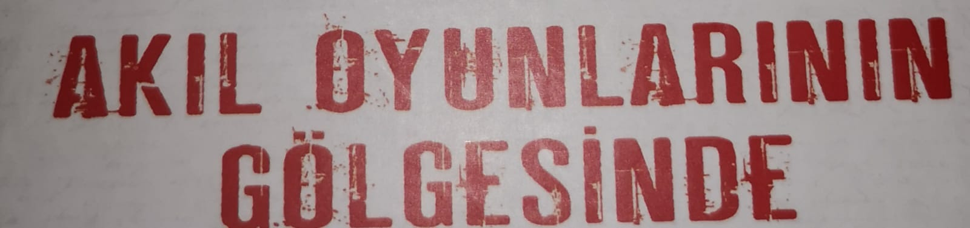
Şekil 6: Kitap adının tipofrafik incelenmesi

4.1.1 Kitap kapağında kullanılan yazı karakterlerinin et kalınlıklarının incelenmesi
---------------

4.2. Kitap İç Bloğunun Tipografik Olarak İncelenmesi

4.2.1 Kitap kapağında kullanılan yazı karakterlerinin tipografik incelenmesi
İncelenen kitabın iç blok görüntüsü Şekil 7 de verilmiştir.
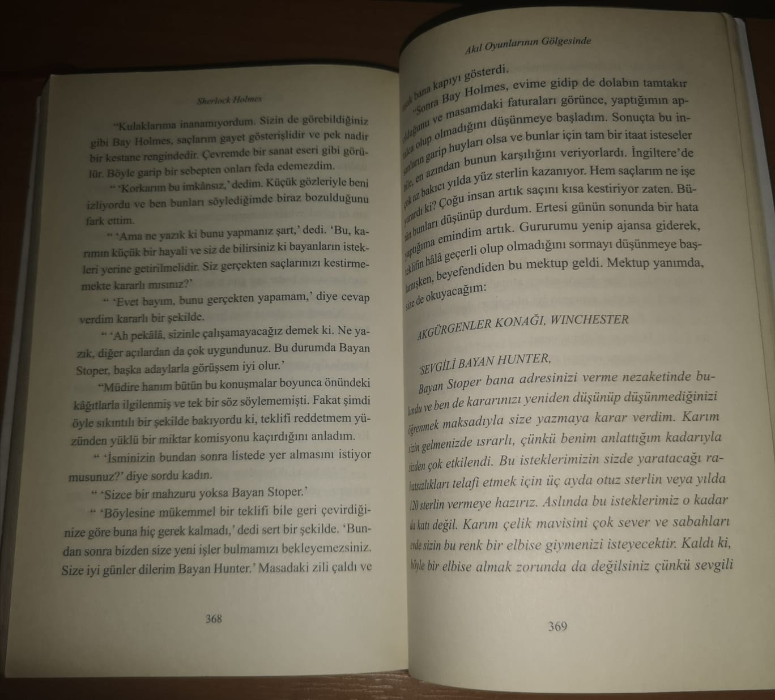
Şekil 7: Kitap iç bloğunun görüntüsü
Kitap iç bloğunda Barok Antik yazı grubu kullanılmıştır. ………………….. …………………..…………………..…………………..………………….. ………………….. …………………..…………………..…………………..………………….. ………………….. ………………….. ………………….. …………………..…………………..

4.2.1 Kitap kapağında kullanılan yazı karakterlerinin punto incelenmesi
Kitap iç bloğunda ana başlıklarında 12 punto kullanılmıştır (Şekil 8). ………………….. …………………..…………………..…………………..………………….. ………………….. …………………..…………………..…………………..………………….. ………………….. ………………….. ………………….. …………………..…………………..

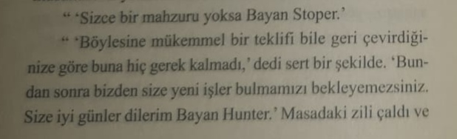
Şekil 8: Kitap iç bloğunun punto görüntüsü

5. KAYNAKLAR
- Betül, B. (2020) Tipografi, Can Yayınları, Ankara, 190-200.
- Can, İ. N. (2020) Yazı karakterlerinde et kalınlıkları, Etnografya Yayınları, İstanbul, 105-107.
- Metin, A. C. (2008) Kitap Tipografisinde Kapak, Yüksek Lisans Tezi, Marmara Üniversitesi, Sosyal Bilimler Enstitüsü, İstanbul, 9-15.
- Sönmez, S. (2020) Baskı Yazılar ve Özellikleri, Basım Endüstrisinde Tipografi Ders Notları, İstanbul.
- https://www.ekitaprojesi.com/kitabimin-ebatlarini-ic-sayfa-ve-kapak-tasarimini-nasil-belirlemeliyim.html [Erişim tarihi: 12.05.2020].
- https://www.epey.com/kitap/akil-oyunlarinin-golgesinde-sherlock-holmes-sir-arthur-conan-doyle-9786055420796.html [Erişim tarihi: 12.05.2020].
- …
- …..

